Коммерческое предложение от 20.11.2024 г.
Уважаемые господа!
Компания «Новтрак» совместно с официальным дилером ООО "МаксКар" благодарит Вас за интерес к нашей продукции и имеет честь представить ее Вам в виде коммерческого предложения.
СПЕЦИФИКАЦИЯ
Специализированный полуприцеп тяжеловоз Meusburger Новтрак TP-480, в наличии в г. Великий Новгород
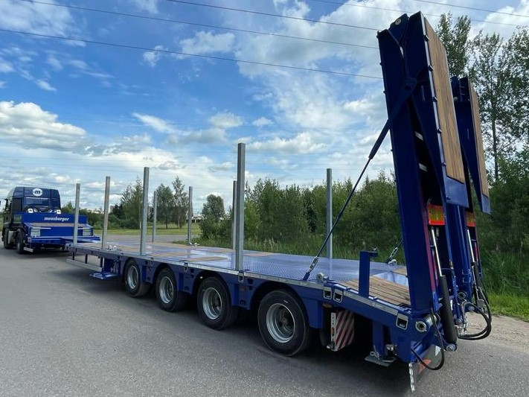
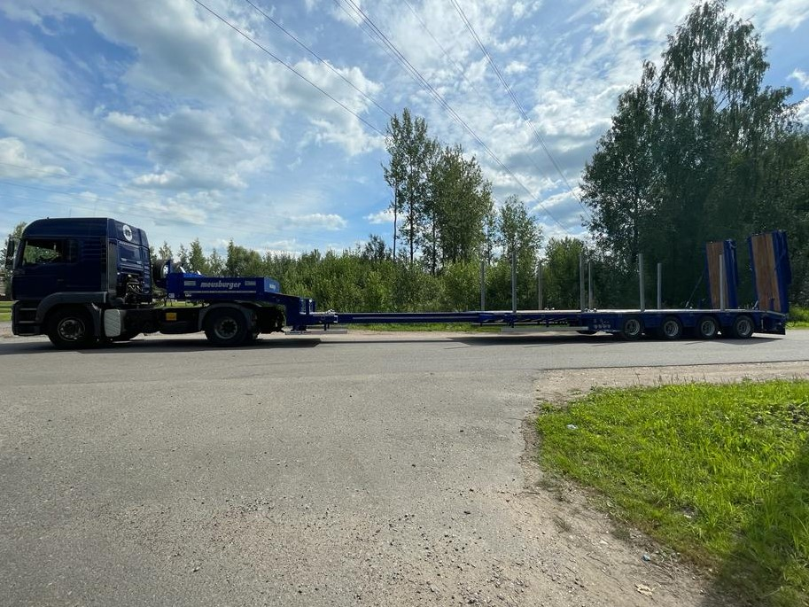
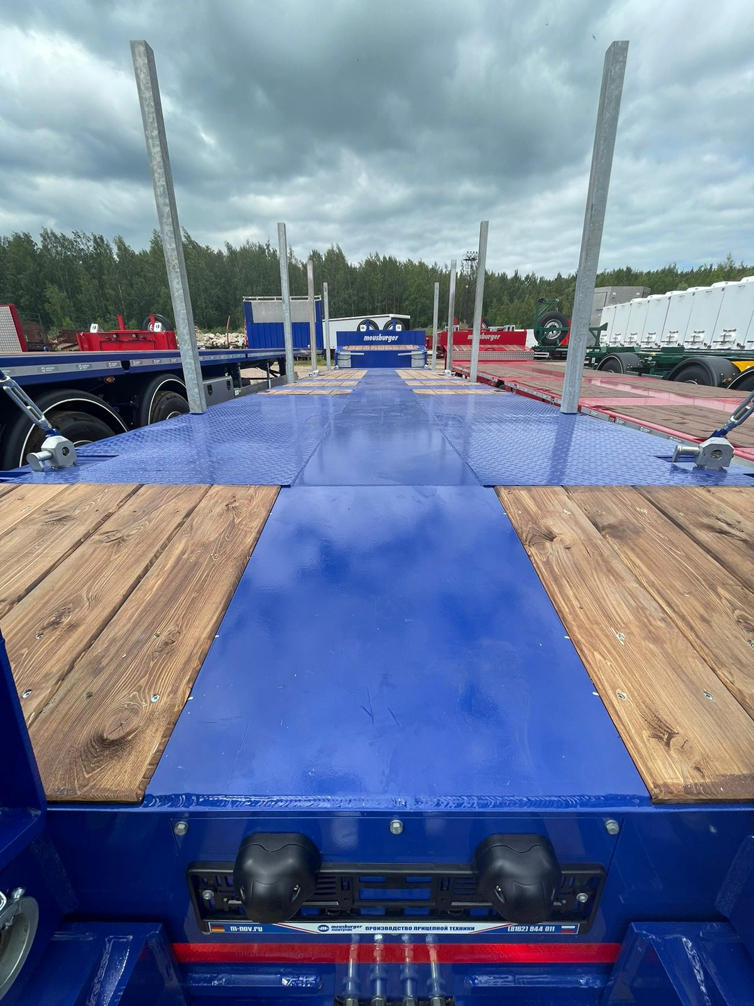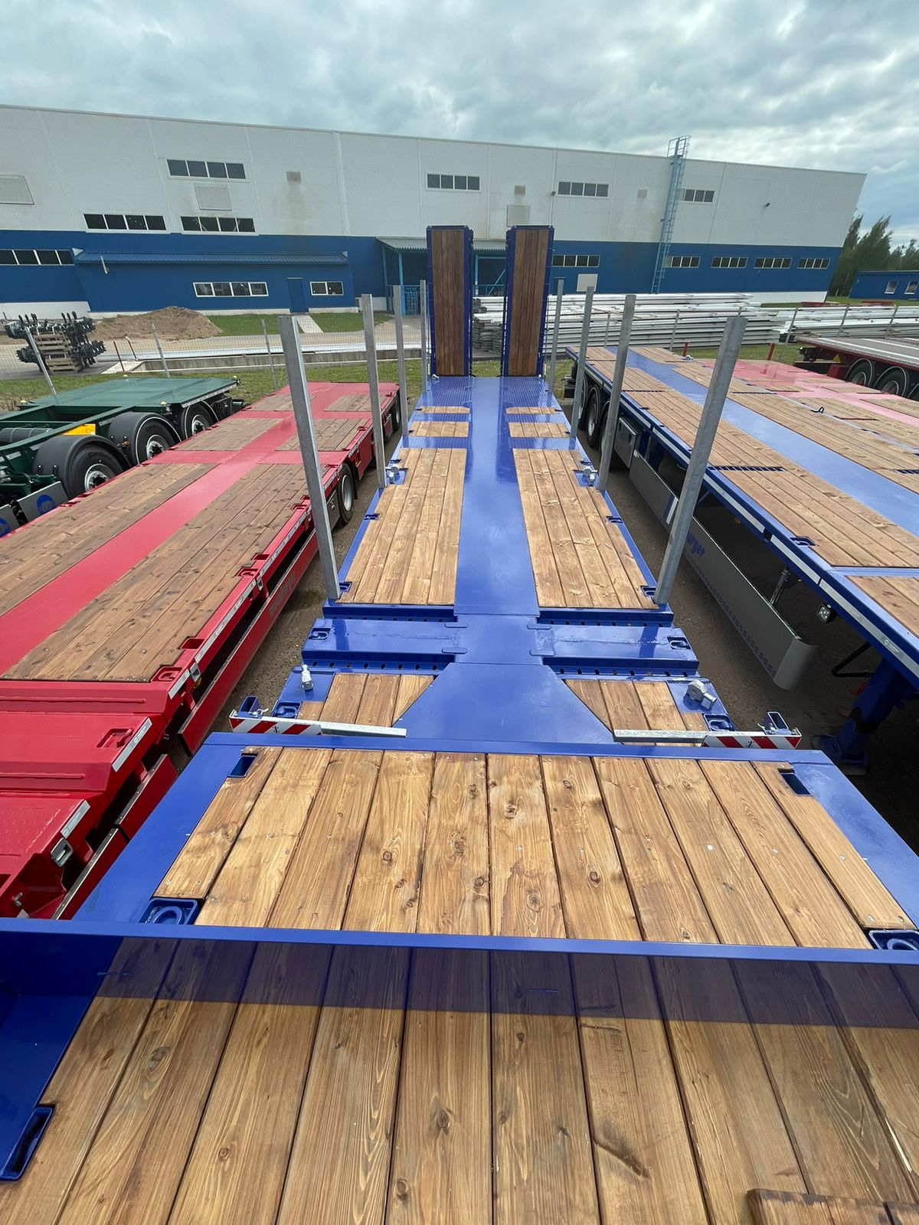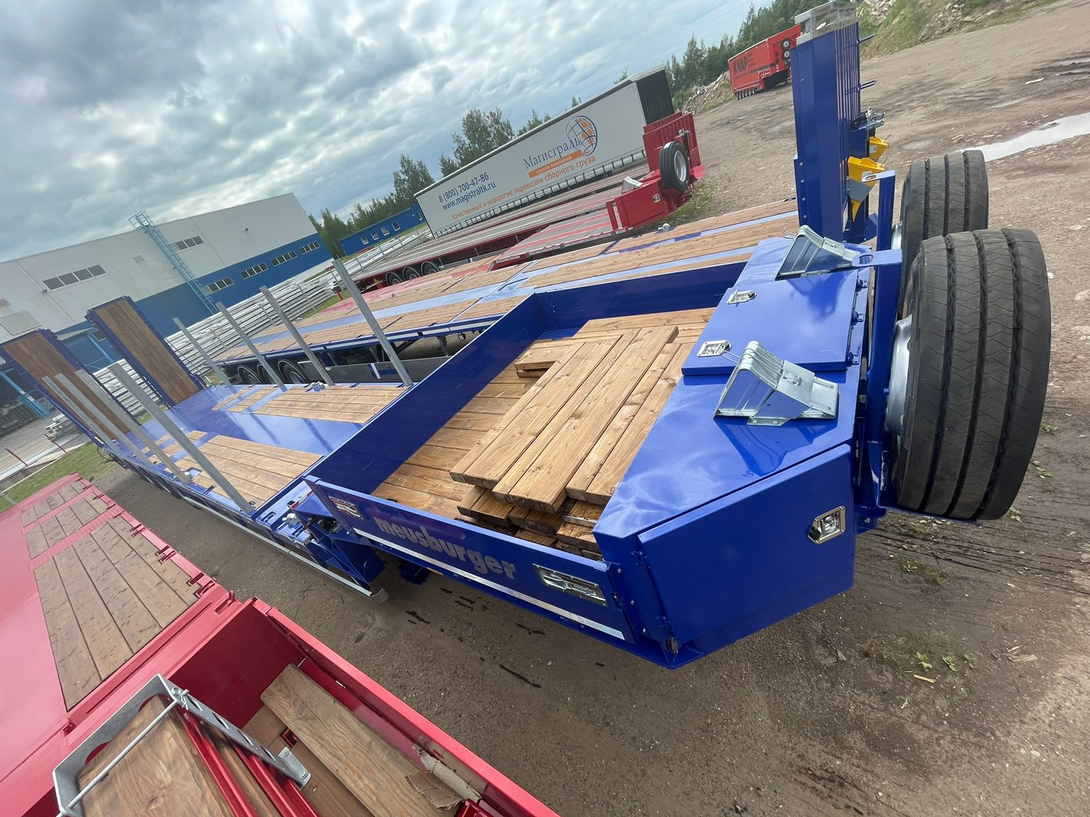
Скачать фото с сайта: https://www.maxcar54.ru/catalog/pritsepy-i-polupritsepy/traly/nizkoramnyy-tral-teleskop-meusburger-novtrak-tp-480-52600/

Видео на ютубе:
https://www.youtube.com/watch?v=O4QYwaN8wXg
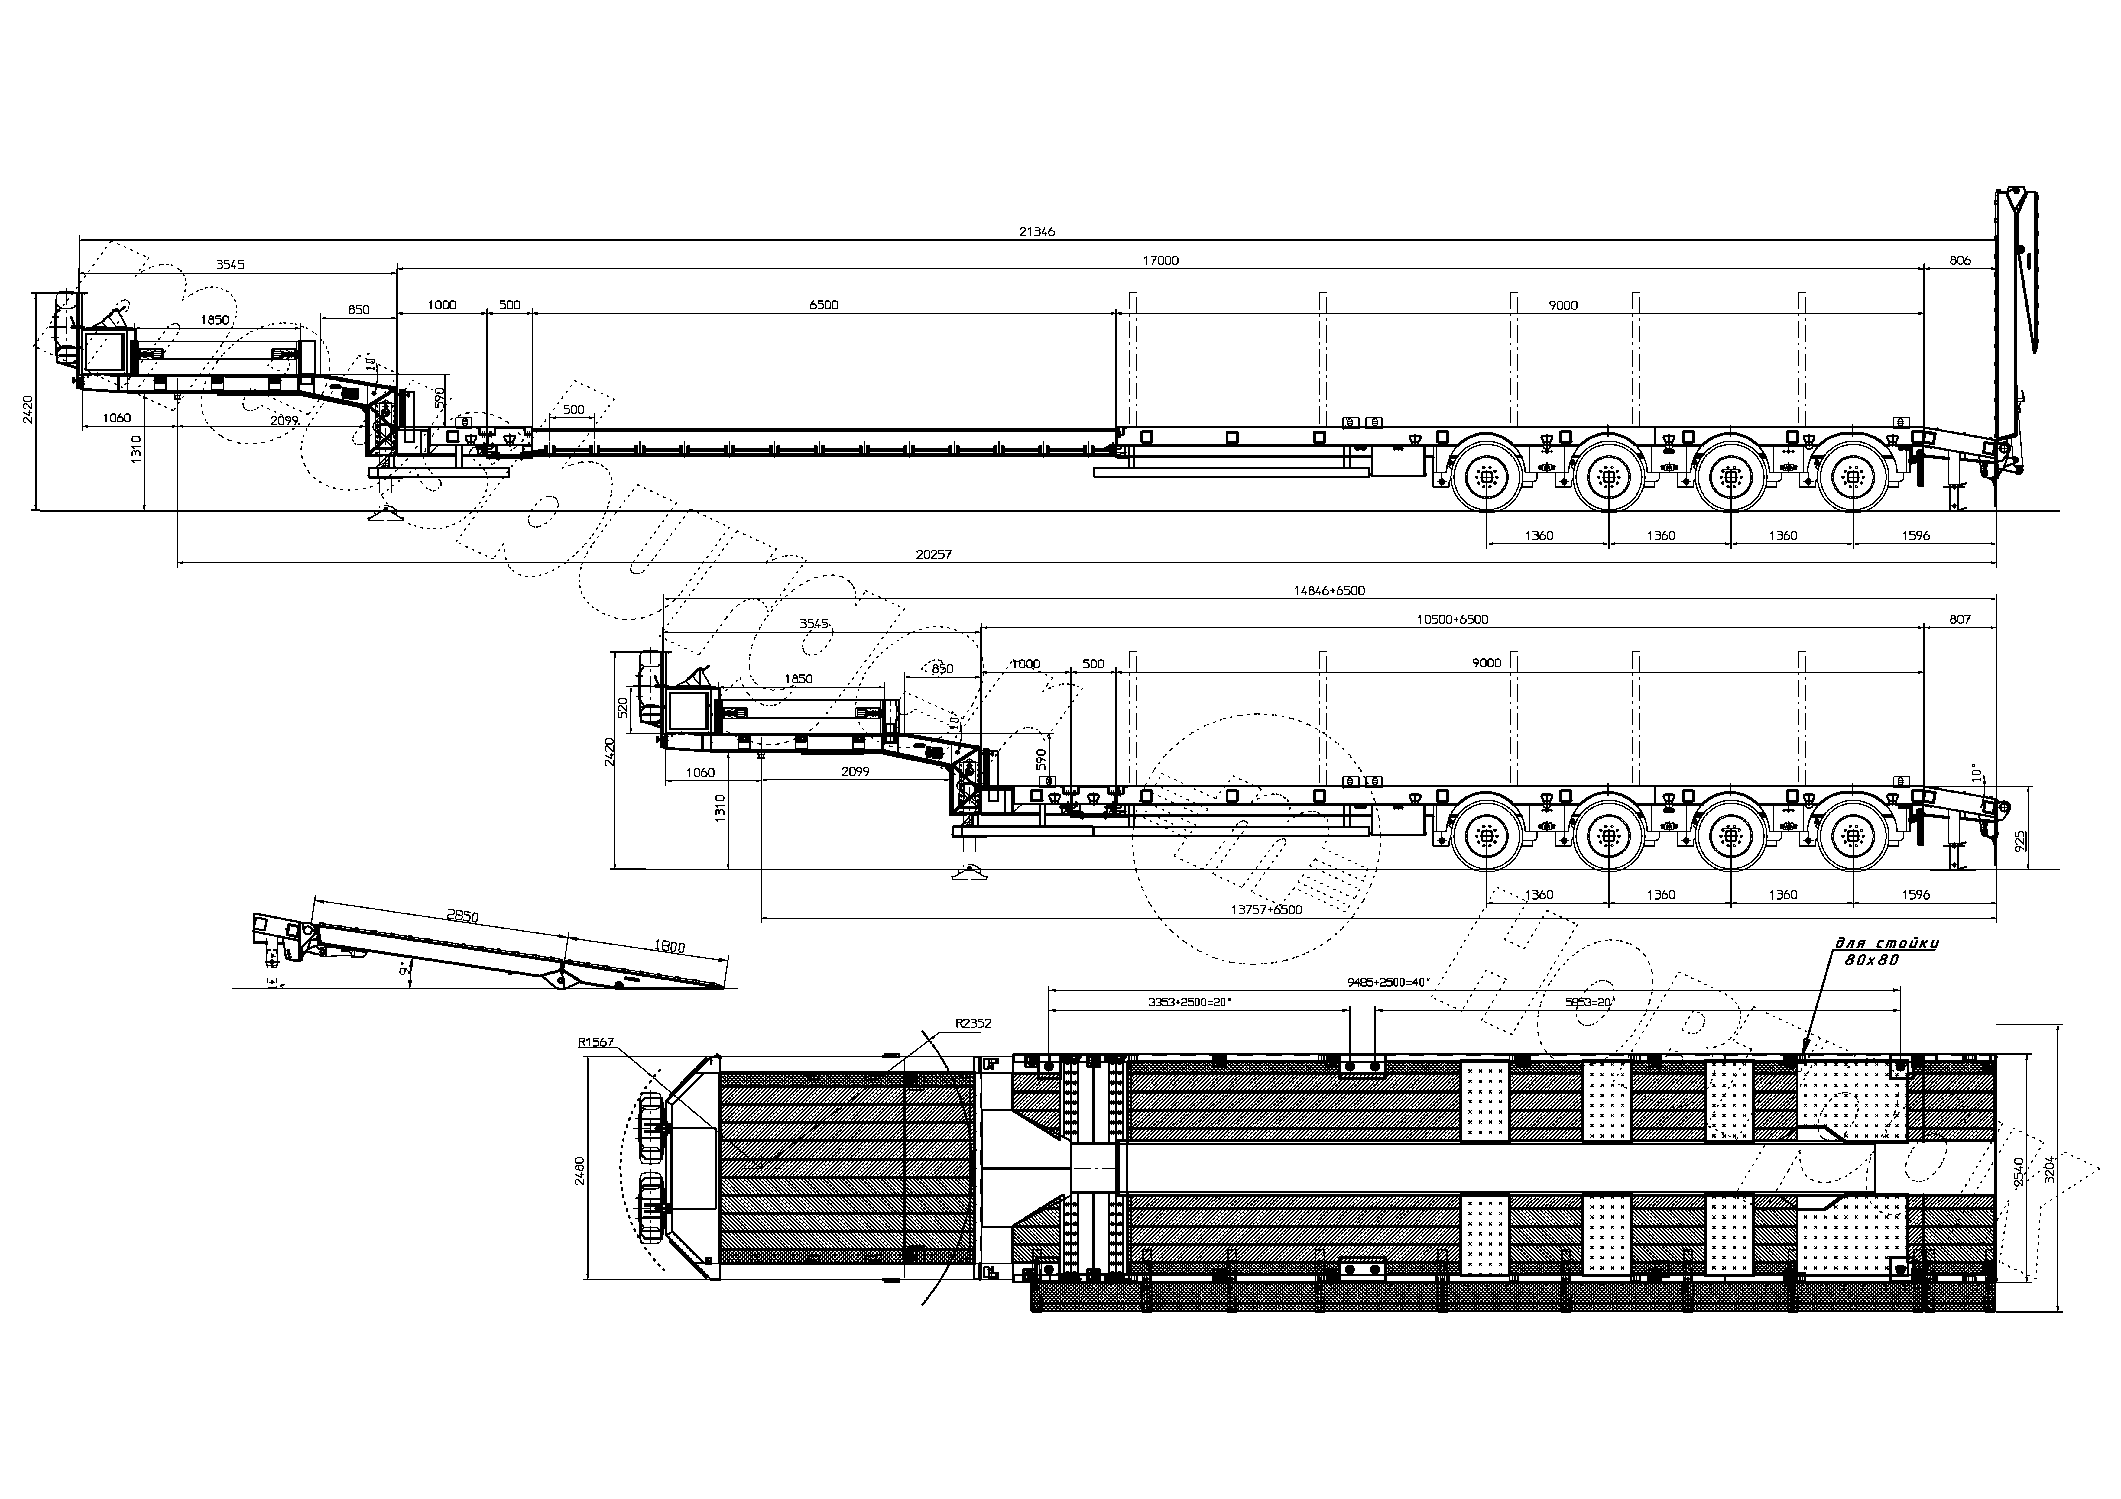

Полуприцеп низкорамный четырехосный мод. TP-480 подходит для эксплуатации с тягачом на рессорной подвеске с колесной формулой 6х4.
ТЕХНИЧЕСКИЕ ХАРАКТЕРИСТИКИ:

Размеры:
Габаритная длина п/п (с раздвинутой рамой) (без трапов), мм | ок. 14 845 (21 345)
Длина верхней секции (с учетом скоса), мм | ок. 3 545
Скос в задней части верхней площадки, мм | ок. 850х10⁰
Длина площадки нижней секции (ровная погрузочная поверхность без учета скоса), мм | ок. 10 500
- длина площадки нижней секции (до разделения), мм | ок. 1 000
- длина смещаемой промежуточной опоры, мм | 500
- длина площадки нижней секции (после разделения), мм | ок. 9 000
Скос в задней части нижней площадки, мм | ок. 800х10⁰
Габаритная ширина п/п (c уширителями), мм | 2 550 (3 250)
Габаритная высота п/п, мм | 3 600
Высота п/п погрузочная в груженом состоянии, мм | ок. 925
Высота ССУ, мм | 1 310
Вес:
Масса полуприцепа в снаряженном состоянии, кг. | ок. 13 400
Масса перевозимого груза, не более, кг. | ок. 52 500
Полная масса полуприцепа, кг. | 66 000
Распределение нагрузки:
- на седельно-сцепное устройство, не более, кг. | 18 000
- на оси полуприцепа, не более, кг. | 48 000

ШАССИ:
стальная сварная конструкция, состоящая из передней площадки (верхняя секция), имеющий задний скос (деревянный настил на скосе) и ровной нижней площадки (нижняя секция), имеющей задний скос;
рама выполнена из высокопрочной стали S700 с внешне расположенными балками;
усиленная опорная плита с соединительным 2-х дюймовым шкворнем в соответствии с Правилами ЕЭК ООН № 55.00 и расположенным согласно ISO 1726;
нижняя секция с выдвигающейся центральной рамой, длина выдвижения ок. 6 500 мм с промежуточной фиксацией через 500 мм при помощи пневматического фиксирующего устройства;
передняя неподвижная часть и задняя выдвижная часть нижней секции имеют ступень размерами 80х80, которая используется как углубление для колес в раздвинутом положении.
усиленное исполнение рамы для нагрузки 50 тонн на 5 метров (в собранном состоянии);
внешняя обвязка полуприцепа нижней платформы не открыта;
задний противоподкатный брус выполнен в виде замыкающего поперечного профиля открытого типа;
2 х 12 тонн переднее опорное устройство с односторонним управлением справа;
пара опорных ног сзади полуприцепа;
2 противооткатных упора с держателями;
два боковых защитных приспособления в соответствии с Правилами ЕЭК ООН № 73.00;
металлическая защита между осями с рекламой в виде фирменного знака «М»;
маркировка с улучшенными светоотражающими характеристиками в соответствии с правилами ЕЭК ООН 48-03;
грязеулавливающие брызговики перед осями и за ними;
держатель для двух запасных колес на передней стенке;

ОСЕВОЙ АГРЕГАТ:
4 х 12 000 кг, марки Ceylan, усиленное исполнение для жестких дорожных условий;
тормозные механизмы барабанного типа;
пневмоподвеска;
4 манометра;
оснащение средней оси датчиками ABS;
1-я подъемная (автоматическая);
3-я и 4-я ось подруливающая, управляемая трением, с электрическим и механическим стопорным устройством.

ПОЛ:
настил из древесины S=50мм, с выступом над рамными профилями ок. 5 мм. Над колесами покрытие из рифленых стальных листов;
приваренный на внешней обвязке, через каждые 300мм, квадратный профиль ок. 15х15 мм. (на заднем свесе);
пропитка досок – темного цвета «Орех».

ПЕРЕДНЯЯ СТЕНКА И БОРТА:
передняя стенка с интегрированным инструментальным ящиком во всю ширину площадки, 1 крышка сверху, 2 крышки по бокам;
на верхней секции боковые борта высотой ок. 400 мм. из анодированного алюминия, откидные;( с логотипом MEUSBURGER);
на верхней секции задний вставной борт высотой ок. 400 мм. из анодированного алюминия; (с логотипом MEUSBURGER);
вставные угловые стойки в высоту борта.

КОЛЕСА И ШИНЫ:
18 колес (включая 2 запасных), стальные диски;
шины 235/75 R17,5.

ТОРМОЗНАЯ СИСТЕМА:
пневматическая, двухпроводная с пневмоаппаратами;
тормозные механизмы барабанного типа;
EBS – электронная антиблокировочная система;
активированная функция RSS (функция антиопрокидывания);
стояночная тормозная система полуавтоматического типа с пружинными энергоаккумуляторами;
без соединительных кабелей с тягачом.

ЭЛЕКТРООБОРУДОВАНИЕ:
Всё осветительные приборы в светодиодном исполнении;
рабочее напряжение 24 V;
2 задних 5-ти камерных фонаря;
боковые габаритные фонари;
2 х 7-полюсных штепсельных разъема;
1 проблесковый маячок сзади;
взрывобезопасное исполнение, полная изоляция разъемов;
без соединительных кабелей с тягачом.

АППАРЕЛИ:
двойные трапы особого исполнения с механическим приводом раскладывания, длиной ок. 2850 плюс 1850 мм; изготовленные из высокопрочной стали Strenx 700;
ширина одного трапа 850 мм;
гидравлический подъем-опускание;
гидравлическое сдвижение в сторону;
деревянный пол 50 мм; пропитка досок – темного цвета «Орех»;
по направлению движения фиксируются металлическими штангами с талрепами;
работа от автономной гидростанции (расположение на полуприцепе);
угол заезда 9 градусов;
приваренный на внешнем лонжероне через каждые 200 мм, квадратный профиль ок. 15х15 мм.

ДРОБЕСТРУЙНАЯ ОБРАБОТКА И ПОКРАСКА:
все стальные части перед покраской проходят дробеструйную обработку;
все стальные части перед покраской, после обработки дробью, грунтуются;
боковая защита из анодированных алюминиевых профилей серебристого цвета;
диски колес серебристого цвета;
цвет шасси синий;
пластиковые элементы черные, без покраски.

ДОПОЛНИТЕЛЬНОЕ ОБОРУДОВАНИЕ:
2 пары стандартных крепежных мульд утопленных сбоку на верхней секции, с силой натяжения 4 000 кг;
1 пара поворотных крепежных мульд для тяжеловесных грузов на скосе верхней секции, с силой натяжения 8 000кг;
8 пар поворотных крепежных мульд для тяжеловесных грузов на нижней секции, с силой натяжения 8 000кг;
8 пар грибовидных крепежных элементов сбоку на внешней раме нижней секции с ребром 24мм, с силой натяжения 5 000 кг;
1 пара поворотных крепежных мульд для тяжеловесных грузов на скосе нижней секции, с силой натяжения 8 000 кг;
выдвижные предупреждающие таблички включающие стояночные фонари спереди за опорным устройством и сзади перед замыкающим профилем, выдвигающиеся до ширины 3 500 мм;
2 пары дополнительных карманов под крепежные кронштейны выдвижных табличек (1 пара на скосе верхней секции, 1 пара на скосе нижней секции);
без крепежных кронштейнов под выдвижные предупреждающие таблички;
2 шт. светоотражающие таблички ECE;
выдвижные уширители с обеих сторон на общую ширину 3 250 мм, включая сплошной настил из деревянных брусков (место хранения брусков – верхняя секция рамы в специальном кронштейне);
реклама MEUSBURGER на боковых бортах;
4 фары доп. освещения: 2 фары, установленные в передней части на отдельных кронштейнах, 2 пары установлены в задней части;
брызговик с рекламой MEUSBURGER во всю ширину полуприцепа на заднем защитном брусе
рамка под гос. номер Реклама Meusburger;
4 пары стаканов под коники 80x80x3, с кониками с высотой 1950 мм. (место хранения– верхняя секция рамы в специальном кронштейне);
8 замков с карманами типа LAXO для перевозки 2х20 футовых контейнеров в раздвинутом состоянии и 1х40 футового контейнера в раздвинутом состоянии.

Стоимость 13 400 000 руб., с учетом НДС и утилизационного сбора.
Предоплата 100%.
Сертификация
Полуприцепы «НОВТРАК» сертифицированы Госстандартом РФ в соответствии с последними правилами ЕЭК ООН.
Гарантия
Гарантийный срок на полуприцеп - 12 месяцев с момента продажи без ограничения пробега.
Сервисное обслуживание
Гарантийное и послегарантийное техническое обслуживание производится на сервисной станции завода «НОВТРАК». По взаимному согласованию возможны другие варианты на станциях сервис-партнеров «Meusburger Новтрак».

С уважением, Карнаков Вячеслав Владимирович
директор ООО "МаксКар"
8 (383) 233-32-53
8-913-752-39-76
8-913-477-09-39 (служебный)
стоянка – Федеральная трасса Р-254,
северный обход Новосибирска,
п. Садовый, ул. Пасечная, 10,
(пост ГИБДД, гостиница «У самовара»)
maxcar54@mail.ru
www.maxcar54.ru
https://www.youtube.com/channel/UCIiFI5uro5xB8fkw0N0pyRg/videos
https://www.instagram.com/maxcar54ru/

